Visual Studio Code alapjai

Letöltés:

<https://code.visualstudio.com/>

Kezdő képernyőkép:

Itt az Open Folder kell nekünk és ha nincs, akkor csináljunk egy olyan mappát, amiben csak az órai anyagok lesznek.

Ha létezik ilyen mappa, akkor elég azt megnyitni.

Itt látjuk a mappában levő file-okat

Itt majd a githubos változásokat találjuk, itt tudjuk feltölteni vagy letölteni az eddigi munkamenetet, ha nem ezen a gépen dolgozott eddig.

Itt a kiegészítőket találjuk, amik között van kötelező, illetve választható is.

Kötelező bővítmények (Le tudjuk futtatni a kódot, illetve egy kis segítség a C# elemeinek eléréséhez):

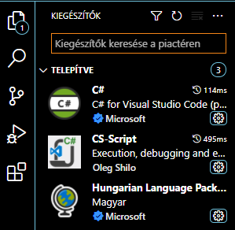

Választható bővítmények:

